НАЛОГОВАЯ СЛУЖБА ПРОВОДИТ ДНИ ОТКРЫТЫХ ДВЕРЕЙ
ДЛЯ НАЛОГОПЛАТЕЛЬЩИКОВ–ФИЗИЧЕСКИХ ЛИЦ!

Дни открытых дверей пройдут во всех территориальных налоговых инспекциях России.

09 ноября 2018 года (пятница) с 09.00 до 18.00

10 ноября 2018 года (суббота) с 10.00 до 15.00

В рамках данного мероприятия все желающие смогут больше узнать о порядке исполнения налоговых уведомлений по имущественным налогам и налогу на доходы физических лиц.

Специалисты налоговой службы подробно расскажут о том, кто должен уплачивать налоги, в какие сроки, какие ставки и льготы применяются в конкретном муниципальном образовании, а также ответят на другие вопросы граждан по теме налогообложения.

Все желающие смогут пройти процедуру регистрации в интернет-сервисе ФНС России «Личный кабинет налогоплательщика для физических лиц». При себе необходимо иметь документ, удостоверяющий личность.

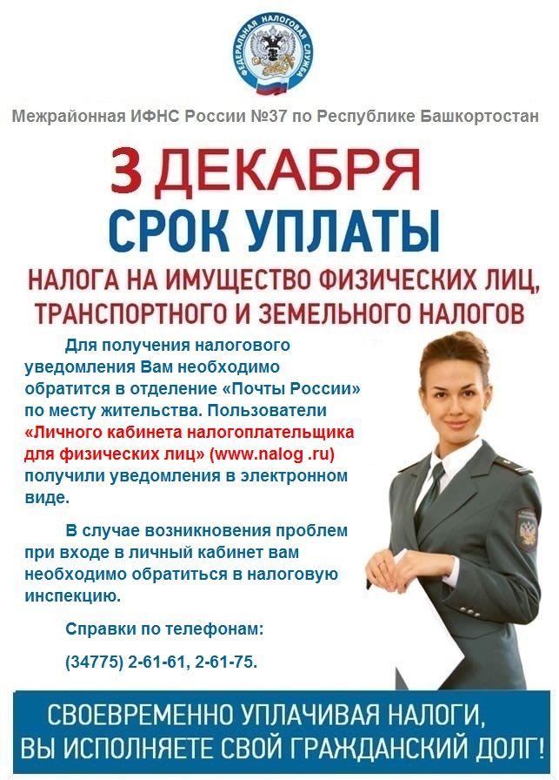

Уважаемые налогоплательщики – физические лица!

Если в вашем налоговом уведомлении:
- содержатся неточные (неактуальные) сведения;
- не учтены налоговые льготы и (или) налоговые вычеты –

Вы можете направить соответствующее обращение в налоговую инспекцию с использованием сервисов «Личный кабинет налогоплательщика» или «Обратиться в ФНС России», размещенных на официальном интернет-сайте ФНС России www.nalog.ru.
При наличии оснований для перерасчета налога (налогов) и формирования нового налогового уведомления налоговая инспекция не позднее 30 дней:
1) обнулит ранее начисленную сумму налога и пеней;
2) сформирует новое налоговое уведомление с указанием нового срока уплаты налога и разместит его в Личном кабинете налогоплательщика;
3) в случае если вы не являетесь пользователем Личного кабинета налогоплательщика, направит вам новое налоговое уведомление в установленном порядке;
4) направит вам ответ на обращение (разместит его в Личном кабинете налогоплательщика), в т.ч. в случае отсутствия основания для перерасчета налога (налогов).
Дополнительную информацию можно получить по телефонам Межрайонной
ИФНС России №37 по Республике Башкортостан

-г.Сибай ул.Маяковского,31/1
телефон горячей линии +7(34775)2-61-61, 2-61-75

-г.Баймак, пр-т С.Юлаева,9.
телефон горячей линии +7(34751)2-13-88

-с.Акъяр,пр-т С.Юлаева,20/1
телефон горячей линии +7(34758)2-18-53

-с.Аскарово ул.Ленина,31;
телефон горячей линии +7(34772)2-10-04

-с.Зилаир ул.Красных Партизан,48;
телефон горячей линии +7(34752)2-22-19
либо по бесплатному телефону Единого контакт-центра ФНС России: 8 800-222-22-22.

В исключительных случаях указанный срок может быть продлен не более чем на 30 дней при неполучении по запросу налогового органа необходимых документов и материалов.

